FILTER TABLE

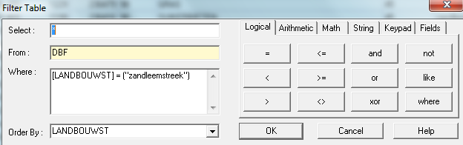

Numerieke waarde toekennen: Kennen aan alles waarde 1 toe buiten zandleemstreek

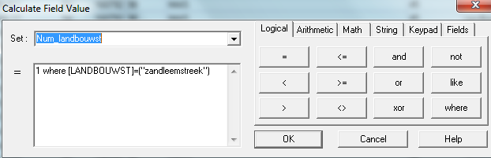

Teelt analoog

ASSIGN

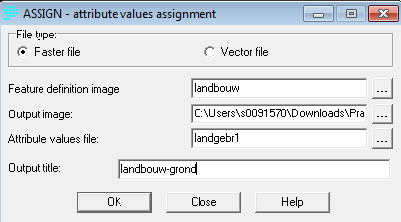

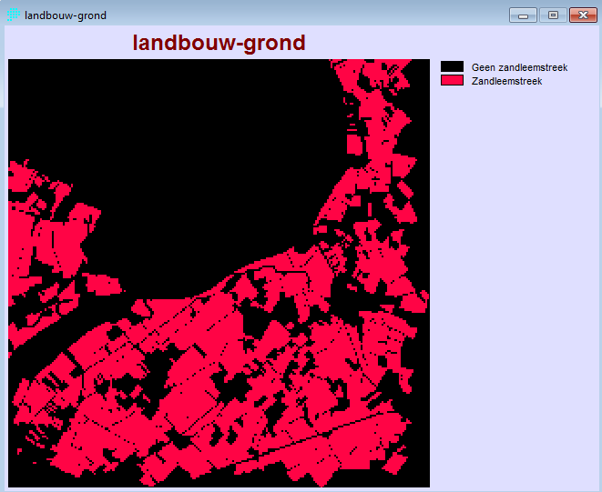

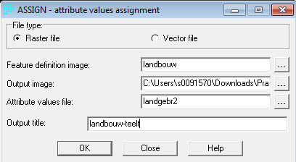

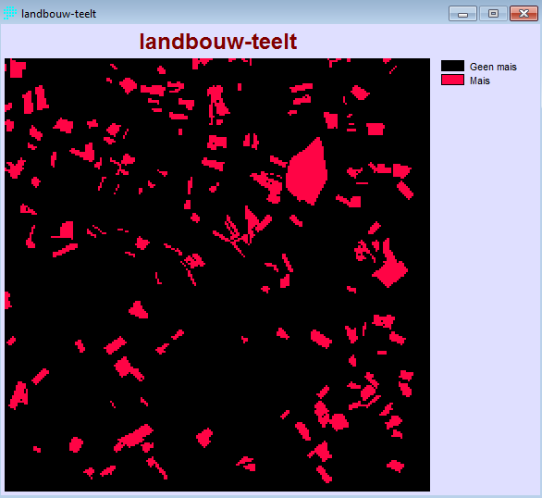

OVERLAY

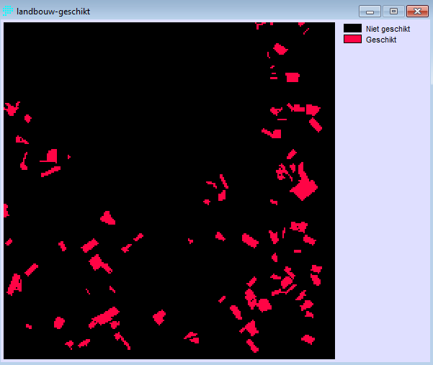

Om te bepalen welk gebied het meest geschikt is berekenen we de straal met behulp van de oppervlakte en met behulp van de perimeter indien het een perfecte cirkel zou zijn. De verhouding van deze twee waarden geeft weer hoe dicht het perceel bij een cirkel benaderd.

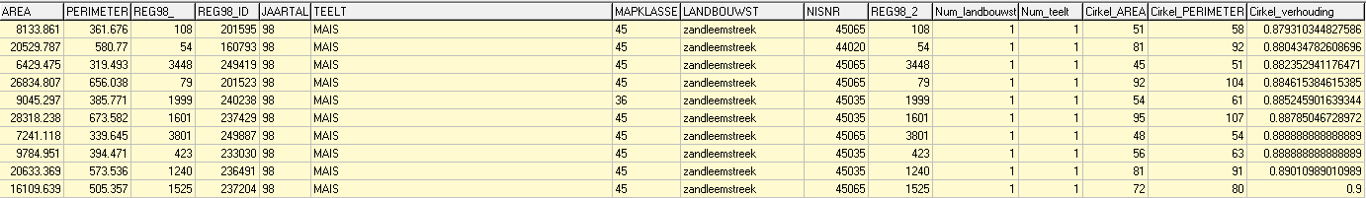

ASSIGN

…

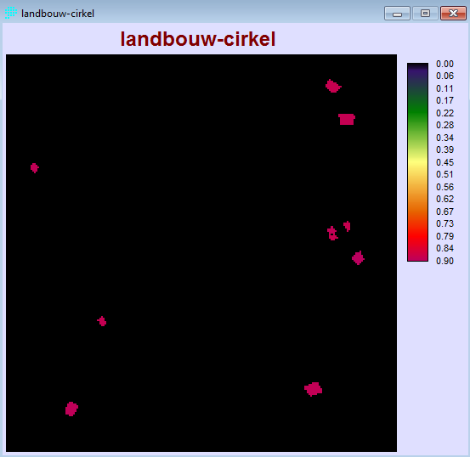

OVERLAY

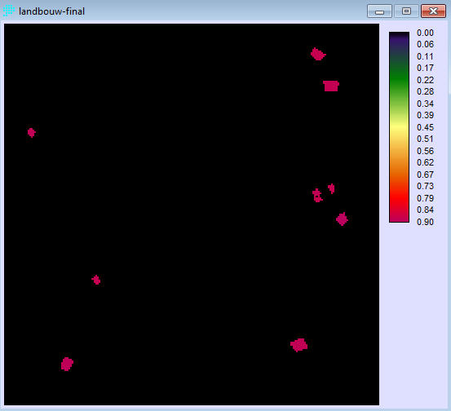

DIGIT

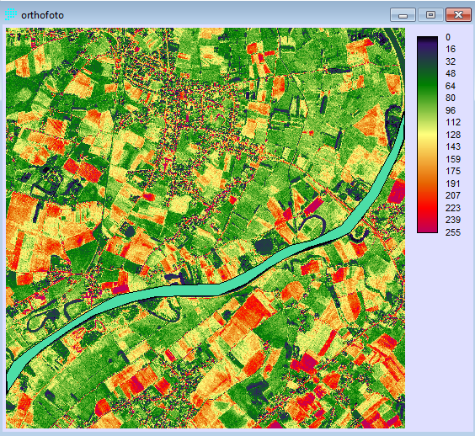

INITIAL

RASTERVECTOR

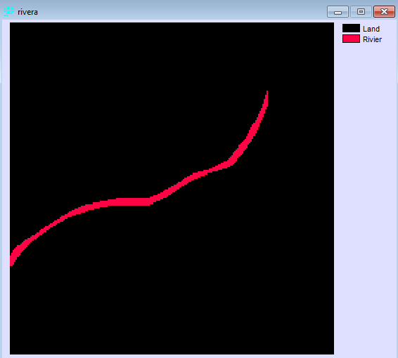

DISTANCE

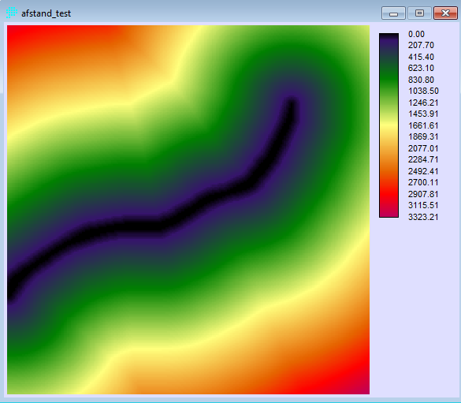

OVERLAY

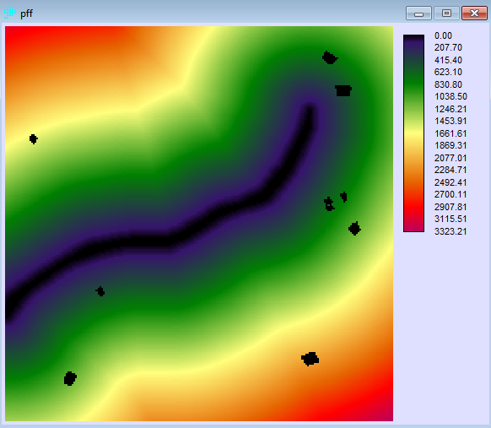

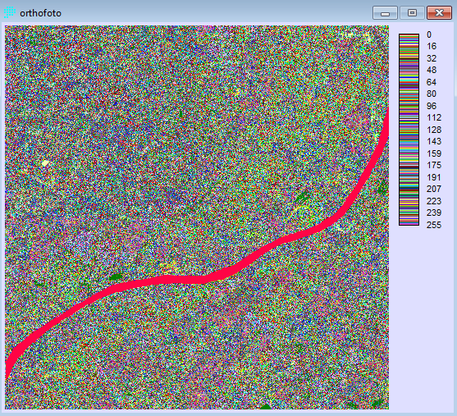

RECLASS

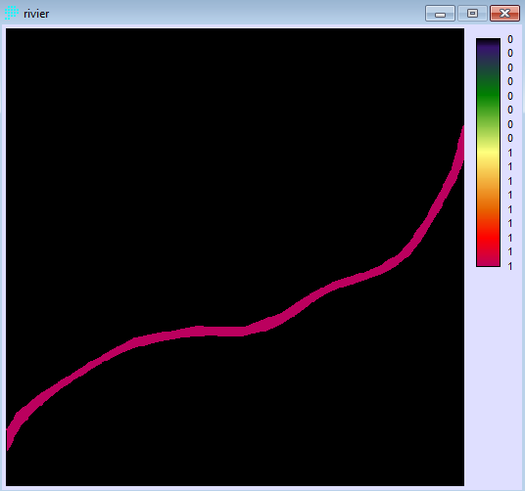

GROUP

Om zeker te zijn dat er geen pixels meer zijn

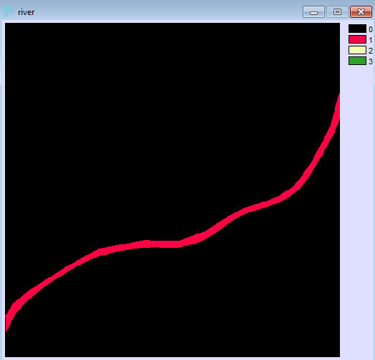

RECLASS

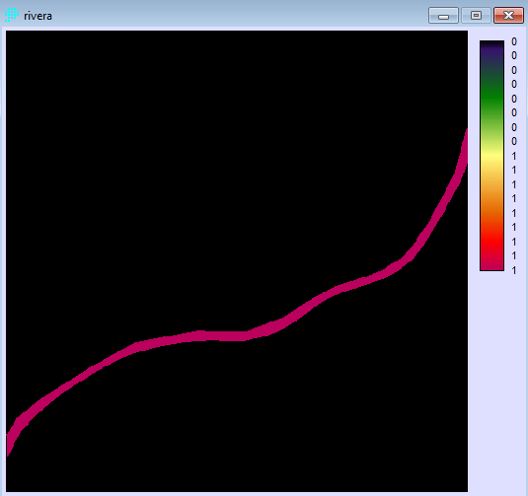

OVERLAY